## SW1 – Håndvask flashkort

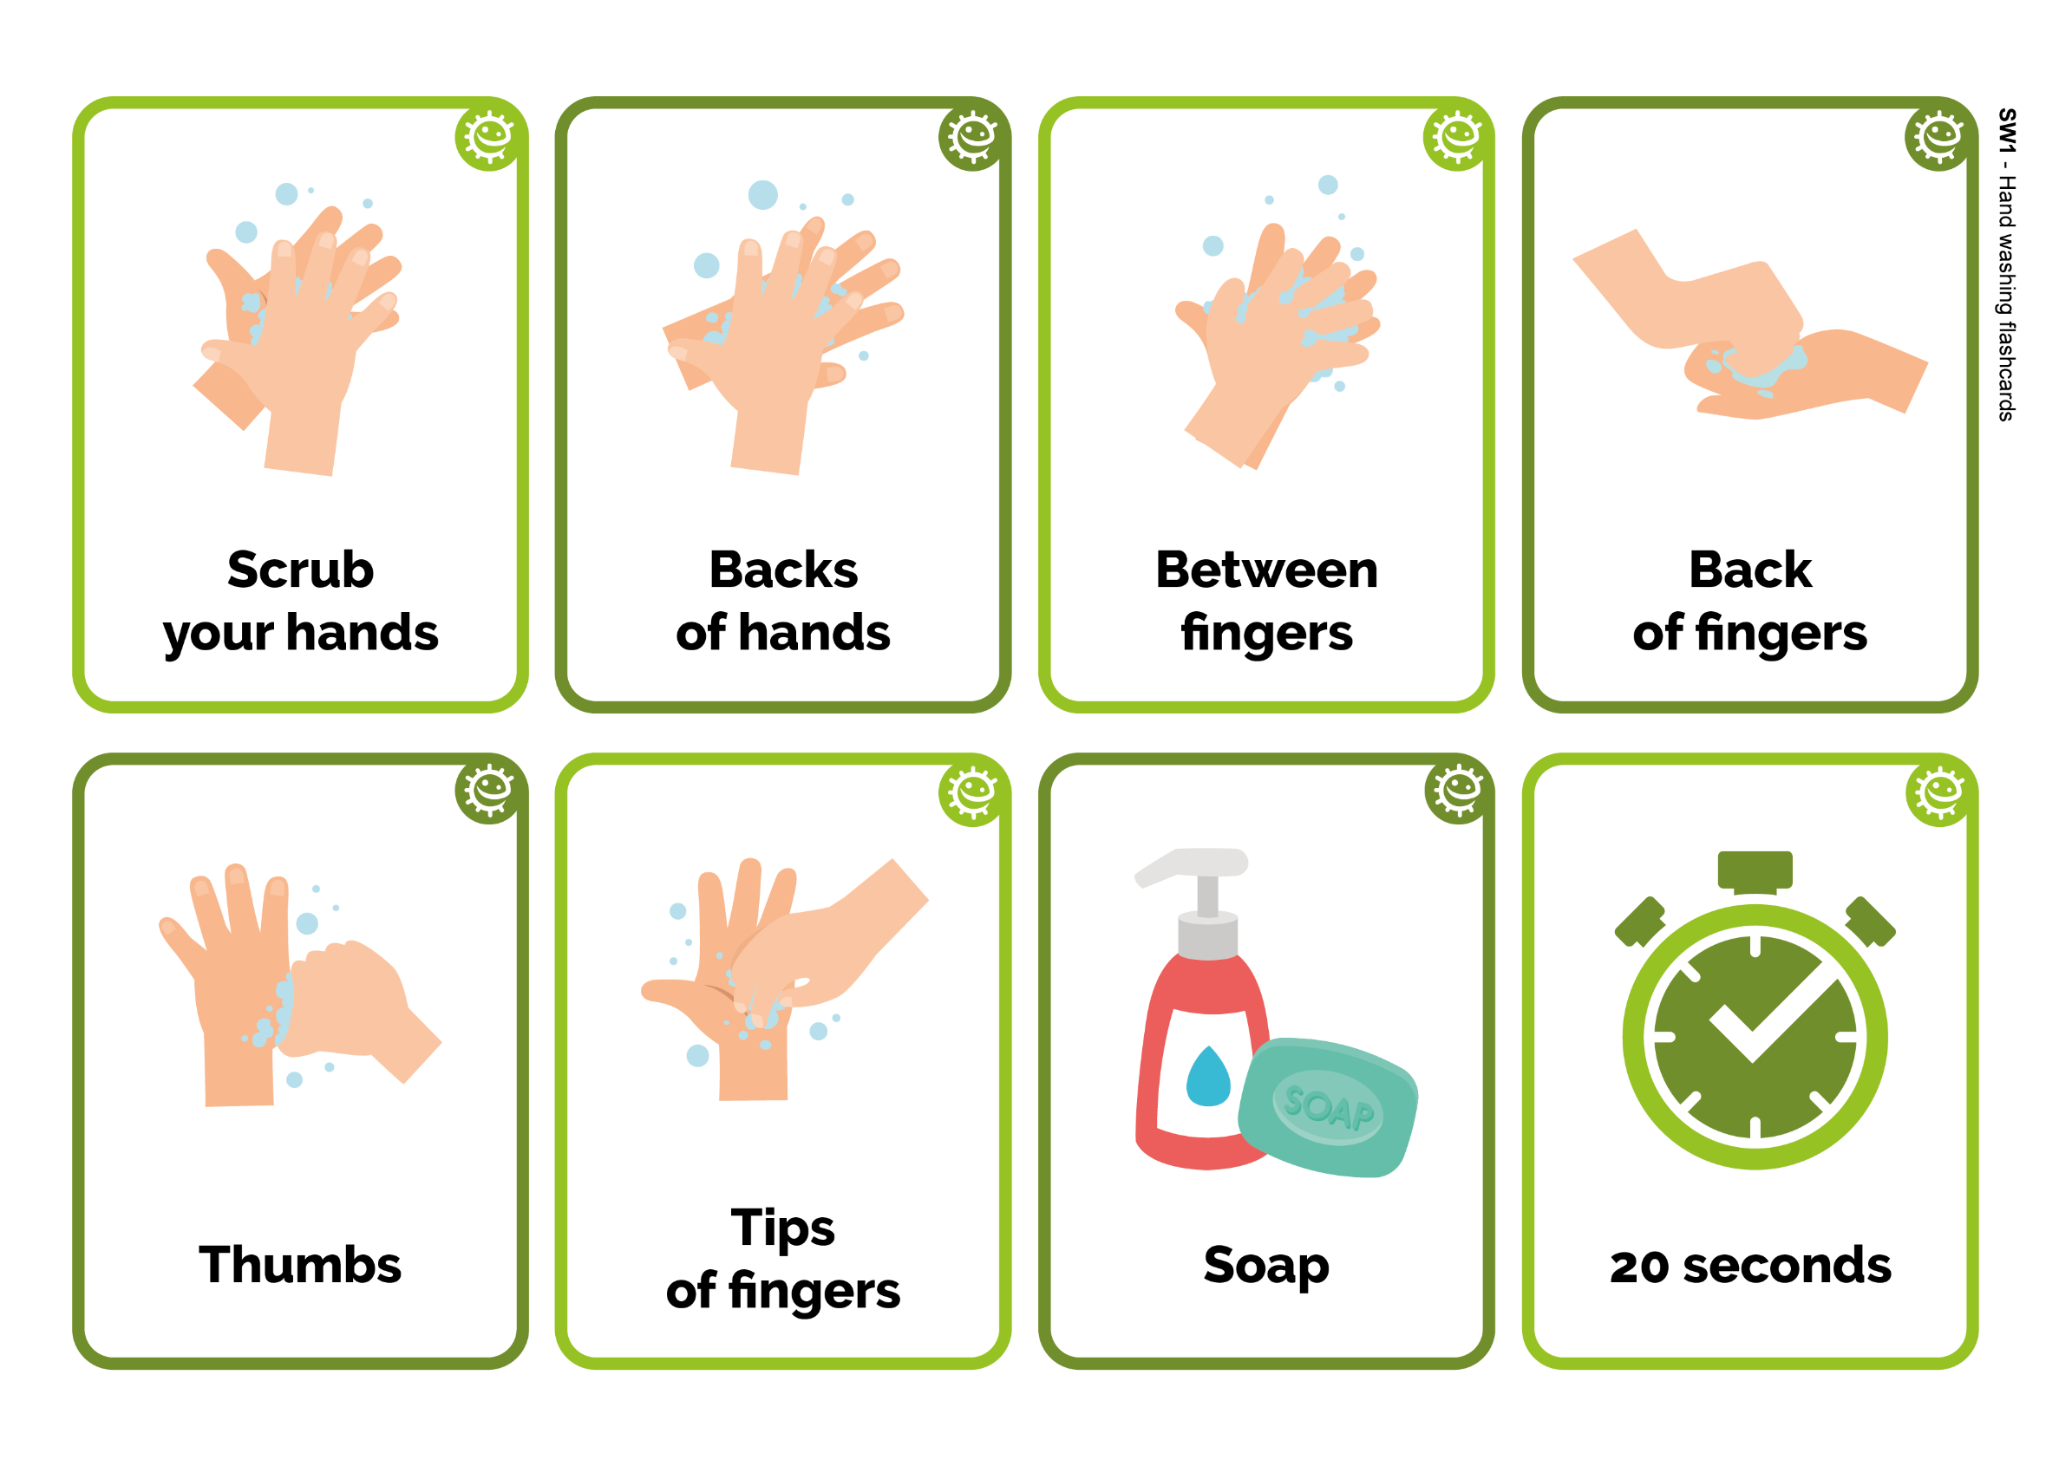

**Back**

**of fingers**

Bagsiden af fingrene



20 sekunder



Mellem fingrene



Sæbe

**Backs**

**of hands**



Oven på

hænderne



Fingerspidserne

**Scrub**

**your hands**



Vask håndfladerne



Tommelfingre